**Конспект контрольно-учетного логопедического занятия в старшей группе «Новогоднее путешествие».**

Интеграция образовательных областей: «Коммуникация», «Познание», «Социализация».

Используемые технологии:

здоровьесберегающие; ИКТ (презентация в Power Point); проблемно-игровые; технологии личностно-ориентированного взаимодействия педагога с детьми; технологии развивающего обучения.

**Цели:**

*Коррекционно - образовательные:*

* Обогащение и уточнение знаний о домашних животных и птицах, диких животных.
* Активизация и расширение словаря за счет слов-предметов, слов-действий, слов-признаков, предлогов.
* Совершенствование грамматического строя речи, формирование навыков словообразования (образование существительных, притяжательных прилагательных, глаголов).
* Закрепление умения составления предложений с предлогами и без предлогов по предложенным схемам и демонстрируемым действиям.
* Совершенствование навыков практического употребления сложных предлогов из-за, из-под.
* Закрепление и совершенствование навыка определения позиции звука в слове.
* Закрепления навыка составления связного речевого высказывания в соответствии с пиктограммами.

*Коррекционно-развивающие:*

* Развитие слухового и зрительного внимания, памяти, мышления.
* Развитие речевого слуха.
* Развитие пространственной ориентировки.

*Коррекционно-воспитательные:*

* Развитие личностных качеств: активности, любознательности, самостоятельности, взаимопомощи.
* Формирование доброжелательного отношения друг к другу.

**Оборудование**: ёлочные мигающие шары (6 штук), игрушка Дед Мороз, ёлка, конверты (6 штук), план-схема для демонстрационная с использованием схем, магнитная доска, магниты, ноутбук, музыкальный центр, разрезные картинки по теме, пиктограммы по теме, контуры новогодних шаров разного цвета по количеству детей, пособие на определение положения звука в слове «Бабочки», пособие «Калитка» с изображением животных и птиц, предметные картинки с изображением лисы, овцы, козы, лошади, волка; видеоролики «Голоса» и «Физминутка», аудиозапись «Новогодняя мелодия»; столы и стулья по количеству детей.

**Ход занятия**.

1. **Вводная часть**

* Ребята, какой праздник приближается? Правильно, Новый год. А без кого не бывает этого праздника? Конечно, без Деда Мороза. Вы хотите его встретить? Тогда отправимся с вами в путешествие. Вы готовы?

Звучит новогодняя мелодия, дети отправляются в путь вокруг ёлки, на которой 6 шариков-фонариков В это время перед елкой логопед выставляет Деда Мороза .

* Ой, ребята, посмотрите, кто это? (Дедушка Мороз). А что же это на ёлочке? (фонарики) Как вы думаете, почему они не горят? (Дети отвечают) Дедушка просит нас зажечь фонарики на ёлке. Но каждый шарик-фонарик загорится тогда, когда вы справитесь с заданиями, которые приготовил для вас дедушка.
* Он очень ждёт на праздник животных и птиц, он очень много знает про них. А у вас есть такие знания? Дедушка хочет проверить ваши знания и приготовил задания. Задания он спрятал в конвертах. И чтобы их найти, надо посмотреть карту, вот она. (Логопед достаёт карту, скрученную трубочкой из мешка Деда Мороза. На ней пиктограммы со схемами предлогов.) Вы готовы помочь Деду Морозу? Конечно, вы преодолеете все трудности!

1. **Основная часть.**

* Вы догадались, где спрятал Дед Мороз первое задание? ( Дед Мороз спрятал его под ёлкой).
* Маша, достань конверт. Откуда Маша достала конверт? (Маша достала конверт из-под ёлки.)
* Маша, прочитай задание. (Чей голос?)

Рядом с вопросом в конверте карточка -пиктограмма «голос».

1. **Игра «Узнай, чей это голос?»**

* Какие звери и птицы торопятся на Новогодний праздник? Послушайте и определите, чей это голос?

Логопед включает звукозапись голосов животных и птиц.

**Игра «Кто как голос подает?»**

* Чей это голос? (Это лошадиный голос). Как подаёт голос лошадь? (Лошадь ржёт)
* Чей это голос? (Это собачий голос). Как подаёт голос собака? (Собака гавкает, лает)
* Чей это голос? (Это кошачий голос). Как подаёт голос кошка? (Кошка мяукает)
* Чей это голос? (Это свинячий голос). Как подаёт голос свинья? (Свинья хрюкает)
* Чей это голос? (Это гусиный голос). Как подаёт голос гусь? (Гусь гогочет)
* Чей это голос? (Это утиный голос). Как подаёт голос утка? (Утка крякает)
* Чей это голос?(Это козлиный голос). Как подаёт голос коза? (Коза блеет)
* Чей это голос? (Это петушиный голос). Как подаёт голос петух? (Петух кукарекает).
* Чей это голос? (Это куриный голос). Как подаёт голос курица? (Курица квохчет).
* Чей это голос? (Это овечий голос). Как подаёт голос овца? (Овца блеет).
* Чей это голос? (Это индюшиный голос). Как подаёт голос индюк? (Индюк болбочет)
* Молодцы, ребята, вы справились с первым заданием! А вы догадались, про кого Дедушка Мороз приготовил задания? (Правильно, о животных и птицах) Логопед зажигает первый фонарик.
* Где Дед Мороз спрятал второе задание? (Дед Мороз спрятал его за ёлкой).
* Илюша, достань второй конверт.
* Откуда ты достал конверт? (Я достал конверт из-за ёлки).
* Кто прочитает задание? (Собери картинку)

Рядом с вопросом в конверте карточка -пиктограмма «детеныш».

* Приглашаю вас занять места за столом. (Дети садятся за столы)

**Игра «Собери картинку». (**Карточка-пиктограмма «Соска»).

* Достаньте картинки из маленьких конвертов и соберите по образцу. (Дети собирают разрезную картинку).
* Назовите предложения по схеме. Кем были ваши животные и птицы, когда они были маленькими? (Когда петух был маленьким, он был цыпленком).
* Молодцы, ребята, вы справились с этим заданием. Логопед зажигает второй фонарик.
* Где Дед Мороз спрятал третье задание? (Дед Мороз спрятал его под столом).
* Илюша, достань третий конверт.
* Откуда ты достал конверт? (Я достал конверт из-под стола).
* Кто прочитает задание? (Назови ласково и узнай место звука в слове)

Рядом с вопросом в конверте карточка –пиктограмма «сердце».

**Игра «Назови ласково», «Найди место звука в слове»**

Логопед выставляет на доску картинки с изображением волка, козы, собаки, белки, лисы, овцы.

* Я назову животное, а вы назовите его ласково.
* Какой одинаковый звук слышится во всех этих словах? (Звук Ч)
* Достаньте из больших конвертов бабочек. Посадите бабочку на нужный цветок.
* Определите, где находится звук Ч в словах КОЗОЧКА, ЛИСИЧКА, ОВЕЧКА, ВОЛЧОК?
* Где находится звук А в слове ЛИСИЧКА?
* Где спрятался звук К в слове КОЗОЧКА?
* Молодцы, ребята, вы справились с этим заданием. Логопед зажигает третий фонарик.
* Где Дед Мороз спрятал четвертое задание? (Дед Мороз спрятал его под стулом).
* Соня, достань четвертый конверт.
* Откуда ты достала конверт? (Я достала конверт из-под стула).
* Кто прочитает задание? (Физкультминутка)

**Физкультминутка.** На ковре снежинки, логопед включает видеоролик.

* Подружка Снегурочки - лесная Ёлочка приглашает вас на полянку на сказочную разминку. Выберите себе место около снежинки и повторяйте движения, которые покажет вам лесная красавица. (Дети выполняют движения).



* Где Дед Мороз спрятал пятое задание? (Дед Мороз спрятал его за стулом).
* Илюша, достань пятый конверт.
* Откуда ты достал конверт? (Я достал конверт из-за стула).
* Кто прочитает задание? (Узнай, кто за забором. Картинка «Хвост – голова»)

**Игра « Чья голова видна из-за забора? Чьи ноги видны из-под забора?»**

Логопед приглашает сесть на стулья перед мольбертом

* Посмотрите, ребята, кто стоит за забором и не может попасть на праздник? (За забором стоит лошадь)
* Как вы узнали?
* Эти звери смогут попасть на праздник только тогда, когда откроется калитка. Помогите её открыть.
* Чья голова видна из – за забора? (Из-за забора видна лошадиная голова)
* Чьи ноги видны из-под забора? (Из-под забора видны лошадиные ноги)

И т.д. по картинкам.

Ребенок открывает калитку, картинка убирается, за ней появляется следующая.

* Молодцы, ребята, вы справились с этим заданием. Логопед зажигает пятый фонарик.
* Где Дед Мороз спрятал шестое задание? (Дед Мороз спрятал его под книгой).
* Коля, достань последний конверт.
* Откуда ты достал конверт? (Я достал конверт из-под книги).
* Кто прочитает задание? (Составь рассказ)

Логопед выставляет картинку с изображением лошади.

* Про какое животное мы будем составлять рассказ? У вас разноцветные елочные шары. Найдите картинку такого же цвета на доске и составьте предложения друг за другом, используя свою картинку-схему.

1. **Заключительная часть.**

* Посмотрите, ребята, вы справились со всеми заданиями. И все фонарики на ёлочке зажглись!
* Вам понравилось наше путешествие?
* Что вам понравилось больше всего?
* Дед Мороз благодарит вас за старания и приготовил вам новогодний сюрприз. Загляните в мешок. Дети достают по очереди из мешка сюрпризы.
* Отправляемся назад в детский сад! Дети под музыку выходят из зала.

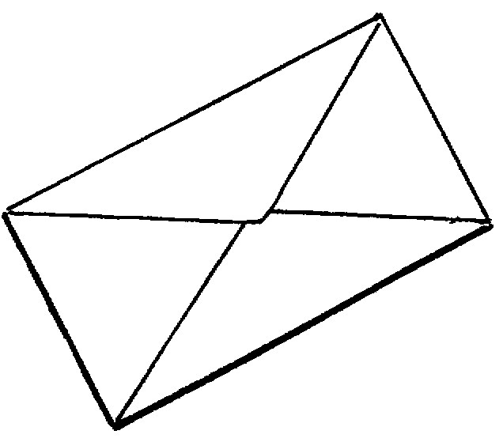

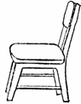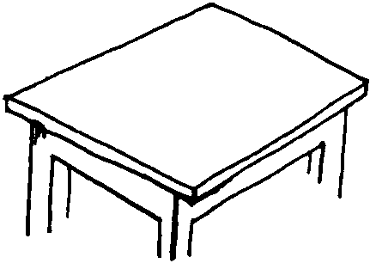

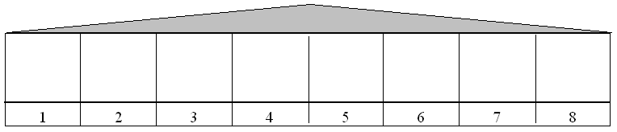

**Чей голос?**



**Назови детёныша**



**Назови ласково**



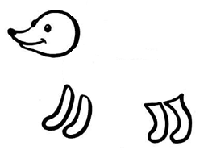**Чьи хвост и голова?** 





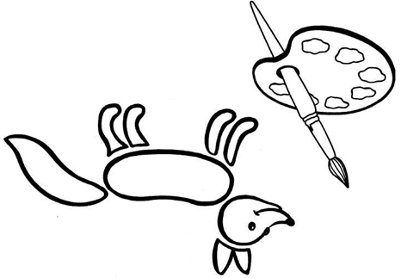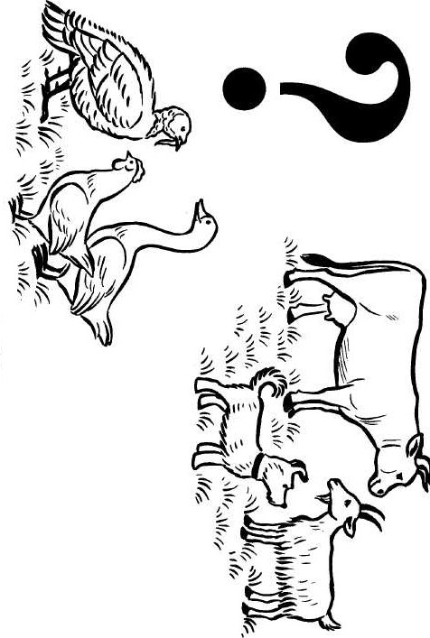

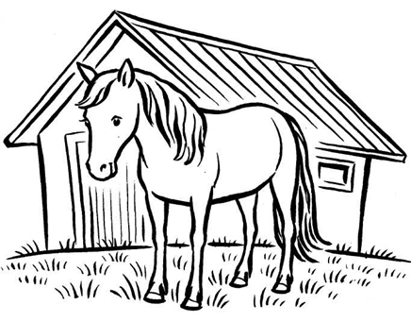

**МАМА**

**ПАПА**